Listar/Alterar Projetos de Cursos e Concursos
Sistema | SIGRH
Módulo | Administração de Pessoal
Usuários | Gestores de projetos de Cursos e Concursos
Perfil | Gestor Projetos Cursos e Concursos
Última Atualização | ver('', false);
Esta funcionalidade permite ao usuário visualizar a listagem de projetos de curso e concurso cadastrados no sistema da Instituição, bem como alterar seus dados e/ou remover um determinado projeto, conforme desejado.
Para realizar esta operação, acesse o SIGRH → Módulos -> Administração de Pessoal → Financeiro → Projetos de Cursos e Concursos → Listar/Alterar.
A seguinte página será exibida:
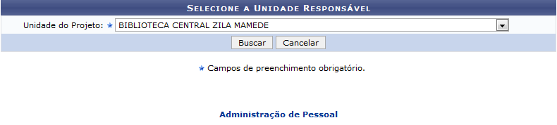Figura 1: Selecione a Unidade Responsável
Na tela acima informe a Unidade do Projeto que deseja realizar a busca. Como exemplo, utilizaremos a unidade Biblioteca Central Zila Mamede.
Caso deseje retornar ao menu inicial do módulo, clique em . Esta ação será válida em todas as telas em que estiver presente.
Se desistir de realizar a operação, clique em Cancelar e confirme a desistência na janela que será exibida posteriormente. Esta opção será válida para todas as páginas em que for exibida.
Para dar continuidade a operação, clique em Buscar. A página será prontamente atualizada, passando a exibir apenas as unidades que atendem aos critérios de busca utilizados, conforme a imagem a baixo:
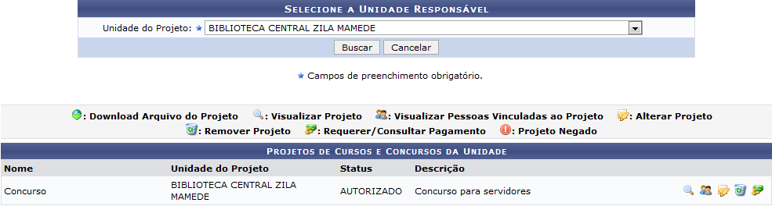Figura 2: Selecione a Unidade Responsável; Projetos de Cursos e Concursos da Unidade
Para melhor entendimento deste manual, dividiremos as operações presentes na figura acima por tópicos.

Visualizar Projeto
Para visualizar dados sobre o projeto de curso e concursos, clique no ícone . A seguinte tela será gerada:
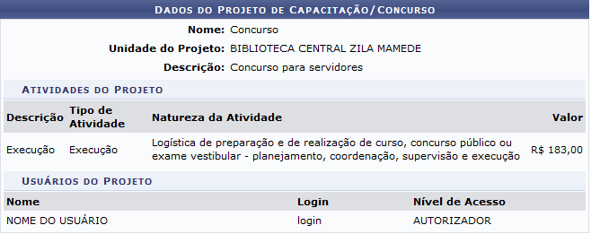Figura 3: Dados do Projeto de Capacitação/Concurso

Visualizar Pessoas Vinculadas ao Projeto
Clique no ícone para visualizar os usuários vinculados ao projeto. A seguinte tela será disponibilizada:
Figura 4: Servidores que Receberam Pagamento por Encargo de Cursos ou Concursos

Alterar Projeto
Se desejar alterar dados cadastrais do projeto, clique em . A página a seguir será exibida:
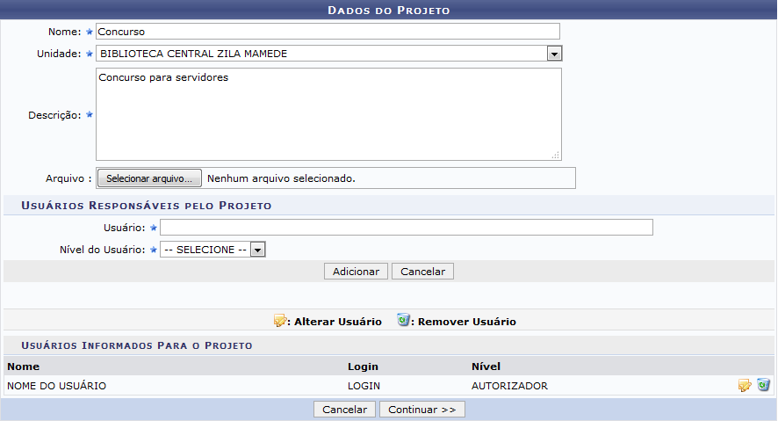Figura 5: Dados do Projeto
Para mais informações, acesse Cadastrar Projetos de Cursos e Concursos, listado nos Manuais Relacionados, presente no final deste manual.

Remover Projeto
Para excluir o projeto de Curso e Concursos, clique no ícone . A caixa de diálogo abaixo será apresentada pelo sitema:
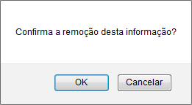Figura 6: Caixa de Diálogo
Clique em Cancelar caso desista da operação ou em OK para confirmá-la. Optando por confirmar, a mensagem de sucesso a seguir será apresentada no topo da página:
Figura 7: Mensagem de Sucesso da Remoção

Requerer/Consultar Pagamento
Caso queira visualizar requerimento e consultar pagamento, clique em . A tela a seguir será exibida:
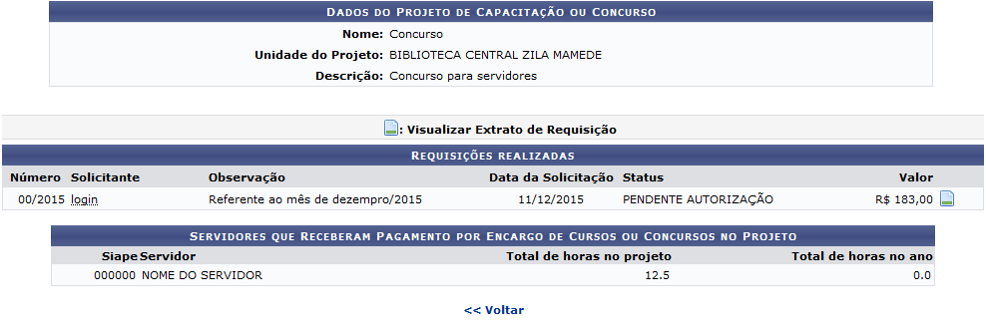Figura 8: Dados do Projeto de Capacitação ou Concurso; Requisições realizadas; Servidores que Receberam Pagamento por Encargo de Cursos ou Concursos no Projeto
Para retornar a tela anterior, clique em Voltar.
Caso queira Visualizar Extrato de Requisição, clique no ícone . O sistema direcionará para a seguinte tela:
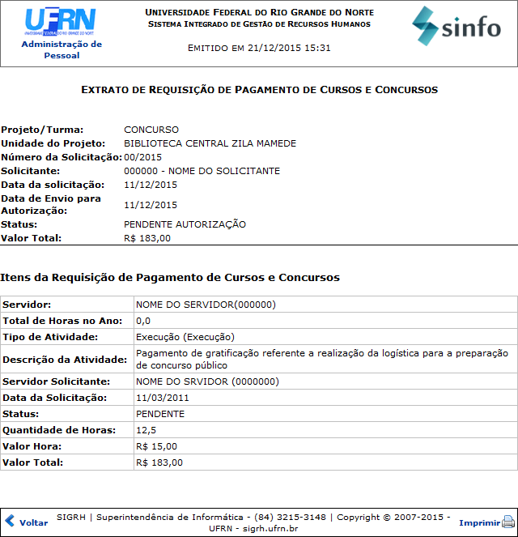Figura 9: Extrato de Requisição de Pagamento de Cursos e Concursos
Para voltar ao menu inicial do módulo, clique no link .
Se desejar retornar à página anterior, clique em Voltar.
Caso deseje imprimir o extrato, clique no ícone
Bom Trabalho!

Manuais Relacionados
- Autorizar Projetos de Cursos e Concursos
- Cadastrar Projetos de Cursos e Concursos
<< Voltar - Manuais do SIGRH

